Ejercicio colaborativo SNPs 2009
Estimados/as socios/as del GEP-ISFG:
Tal como fue propuesto en la última reunión del grupo, celebrada en Buenos Aires el pasado 15 de Septiembre de 2009, se pone a disposición de todos los laboratorios con miembros del GEP-ISFG, la participación en un ejercicio de tipado de SNPs mediante la técnica de SNaPshot.
A aquellos laboratorios que deseen participar en el ejercicio se les enviarán las muestras a analizar y una alícuota de los mixes de primers y sondas necesarios para realizar el tipado del decaplex de SNPs preparado para el ejercicio inicial.
Los laboratorios participantes deberán inscribirse y abonar una cuota de inscripción de 50 euros antes del 31 de Octubre de 2009. El pago se realizará online a través de la página web del GEP (http://www.gep-isfg.org/es/control-calidad/formas-pago.html)) indicando claramente el laboratorio participante. Es obligatorio para la realización de este ejercicio que al menos una persona del laboratorio participante sea socia del GEP-ISFG y esté al corriente del pago de la cuota de socio. Para la publicación final se establece, además, el límite de dos autores (que deberán ser miembros del GEP-ISFG y estar al corriente del pago de la cuota de socio) por cada grupo participante.
Atentamente
Comisión de Trabajo de SNPs
Manuel Fondevila, Chris Phillips, Mª Victoria Lareu y Lourdes Prieto
Fecha límite de inscripción y pago: 31 de Octubre de 2009
Fecha límite de envío de resultados: 31 de Enero de 2010
Direcciones electrónicas de contacto: mafondevila@hotmail.com, c.phillips@mac.com, mvictoria.lareu@usc.es, lourditasmt@gmail.com
EJERCICIO COLABORATIVO DE SNPs AUTOSÓMICOS GEP-ISFG
El ejercicio que se propone constaría de dos fases. Una primera fase en la que se suministraría a los laboratorios participantes el material para realizar el tipado de tres muestras con un decaplex de SNPs desarrollado a partir del 52-plex (Sanchez et al. A multiplex assay with 52 single nucleotide polymorphisms for human identification. Electrophoresis 27(9): 1713-1724 (2006)).

El manejo adecuado del material y el tipado correcto de las muestras del primer ejercicio, permitiría a los grupos que lo completaran, el acceso a la siguiente fase, en la que se suministrarían los reactivos necesarios para realizar el tipado de SNPs con el 52plex-human identification SNP multiplex, en una batería más amplia de muestras.
Nº | SNPfor ID code | rs-number | Alleles | Minor allele frequency (Europe)
1 | A1 | rs1490413 | CT | 0,4296
2 | A6 | rs1029047 | AT | 0,408
3 | A8 | rs763869 | CT | 0,4949
4 | A10 | rs735155 | CT | 0,4571
5 | A12 | rs2107612 | AG | 0,3425
6 | A14 | rs1454361 | AT | 0,4734
7 | A27 | rs2111980 | AG | 0,4483
8 | A49 | rs1005533 | AG | 0,4639
9 | A50 | rs8037429 | AG | 0,4968
10 | A51 | rs891700 | AG | 0,4959
El método que se utilizaría para el tipado de las muestras en el ejercicio, sería el SNaPshot de Applied Biosystems, una tecnología que aplica la minisecuenciación como reacción de tipado.
El trabajo de laboratorio constaría de las siguientes fases:
- PCR multiplex: Se amplifican los 10 marcadores en una única reacción de PCR usando el mix de primers suministrado. Esta mezcla de primers se encuentra ya optimizada para rendir productos de reacción adecuadamente equilibrados
- Limpieza del producto de PCR: Se recomienda el uso de una digestión enzimática con Exonucleasa I y SAP de 45 minutos para este paso
- Minisecuenciación: Una reacción multiplex de los 10 marcadores, realizada con el mix de sondas optimizado que se suministra
- Limpieza con SAP de los productos de minisecuenciación
- Separación electroforética de los productos de minisecuenciación: A realizar en un secuenciador capilar ABIPrism de los modelos 310, 3100 y variantes de la 3130 y 3730. Se requiere el uso de POP6 (o en su defecto de POP4) como polímero de separación
El perfil eletroforético resultante de un procesamiento adecuado de la muestra, debería rendir un diagrama como el que se muestra: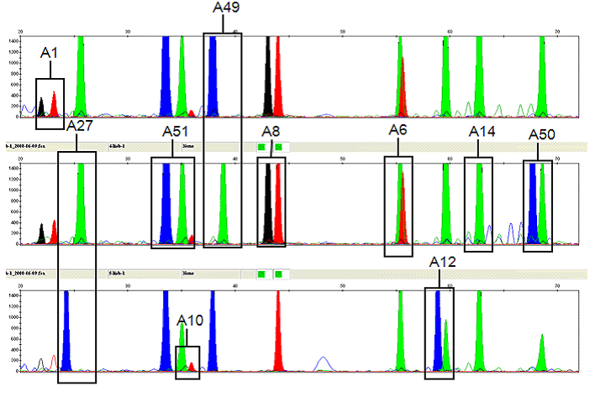
A los laboratorios participantes en la primera fase del ejercicio se les haría llegar los siguientes reactivos:
- Mix de primers de PCR para el decaplex. Una mezcla ya preparada y optimizada de primers forward y reverse de PCR para los 10 marcadores incluidos en la prueba
- Mix de sondas de minisecuenciación. Un conjunto de sondas, ya preparado y optimizado, para el tipado mediante SNaPshot de las muestras
- Protocolo de las reacciones a realizar, información adicional, e instrucciones para la lectura de los perfiles electroforéticos obtenidos
- Muestras de ADN consenso para el tipado
Cualquier otro material o reactivo necesario para la prueba, habrá de ser obtenido por el propio laboratorio participante.
Referencia: Sanchez JJ, Phillips C, Børsting C, Balogh K, Bogus M, Fondevila M, Harrison CD, Musgrave-Brown E, Salas A, Syndercombe-Court D, Schneider PM, Carracedo A, Morling N. A multiplex assay with 52 single nucleotide polymorphisms for human identification. Electrophoresis 27(9): 1713-1724 (2006).

